
فهرست مطالب

کارتابل مدیریتی 2
بوم کسب وکار 3
مدیریت استراتژیک 4
ماموریت سازمان/ موسسه / شرکت 5
چشم انداز سازمان/ موسسه / شرکت 5
بیانیه ماموریت سازمان /موسسه /شرکت 5
عوامل داخلی سازمان / موسسه / شرکت 6
عوامل خارجی سازمان /موسسه /شرکت 7
SWOT 8
تحلیل رقبا 9
نمونه فرم تحلیل رقبا 10
منابع انسانی 11
جذب و استخدام 12
نمونه فرم استخدام 12
شرح شغل 14
فرم شرح شغل 14
احراز شغل 15
فرم احراز شغل 15
ارزیابی عملکرد 16
فرم شاخص های ارزیابی عملکرد 17
کمپین تبلیغاتی 18
فرم کمپین تبلیغاتی 18
تحقیق و توسعه(R&D) 19

کارتابل مدیریتی

کارتابل مدیریتی به منظور راهنمایی و بستر تسهیل فرآیندهای مدیریت در کسب وکارها تدوین و طراحی شد.
هدف از ایجاد کارتابل مدیریتی یاری رساندن به مدیران در فرآیند مدیریت سازمان می‌باشد.
در این کارتابل قدم به قدم با ابزار و اطلاعات مورد نیاز مدیریتی همراه با چاشنی علم توسعه ی کسب وکار شما را به چشم اندازی مطلوب از کسب و کارتان خواهیم رساند.
در ابتدای مسیر با استفاده از فرم بوم کسب وکار خواهید دانست که موقعیت فعلی و وضع موجود کسب وکارتان به طور دقیق چگونه است، سپس با استفاده از فرم‌های استراتژیک با علم به نقاط ضعف و قوت و فرصت‌ها وتهدید‌های موجود، استراتژی خاص کسب وکار خود را طراحی می‌کنید سپس در مسیری استراتژیک قدم می‌گذارید. درادامه با فرم تحلیل رقبا، رقبای خود را با ذره بینی دقیق بررسی نموده و رفتار رقیب‌های کاری خود را تحلیل می‌کنید سپس برای عملکرد بهتر با توجه به اینکه منابع انسانی جز مهم ترین و موثرترین منابع پویای هرکسب وکاری هستند می‌توانید با ابزارهایی همچون فرم انتخاب و استخدام، شرح شغل، احراز شغل و ارزیابی عملکرد منابع انسانی بالقوه و کار آموزده‌ای را جذب کار خود نموده و از منابع کنونی خود بهترین عملکرد و رضایت را داشته باشید. می‌دانید که در بازار و دنیای کنونی که رقبا هر لحظه درحال پیشرفت و به روز رسانی محصولات و خدمات خود هستند نباید از تحقیق و توسعه و در نتیجه بروز رسانی و توسعه ی کسب وکار خودتان غافل شوید، اینجا با استفاده از ابزار مناسب جز به جز طرح مورد نظرتان برای توسعه را بررسی نموده و پیش به سوی پیشرفتی چشمگیر قدم برمی‌دارید، چنین رشدی باعث دستیابی به مشتریان بیشتر، افزایش فروش و در نتیجه کسب سود بیشتر می‌شود بدیهی است که اگر مسیری برای رشد کسب وکارتان نداشته باشید رسیدن به این نقطه سخت تر و طولانی‌ترخواهد شد
امیداوریم در این سفر سریع السیر لحظه‌ها از قطار رشد کسب و کار خودتان جا نمانید.

بوم کسب وکار
در جهان امروز استارت ‌آپ‌های کوچک و سازمان‌های بزرگ همه می‌توانند از بوم مدل کسب‌ وکار استفاده کنند، بوم کسب وکار برنامه‌ای است برای اجرای موفق مدل کسب ‌و کار، شناخت منابع درآمد، مشتریان هدف، محصولات و جزئیات امور مالی. در واقع بوم مدل کسب ‌وکار استراتژی و برنامه‌ای است که توضیح می‌دهد کسب‌ وکار شما چطور می‌خواهد درآمد کسب کند. همچنین می‌توان گفت که ابزاری برای مدیریت استراتژیک است که به شما در تجسم و ارزیابی ایده کسب ‌وکارتان کمک می‌کند. هم استارت ‌آپ‌های کوچک و هم سازمان‌های بزرگ می‌توانند از بوم مدل کسب‌ وکار استفاده کنند. لازم به ذکر است بوم مدل کسب ‌وکار مشخص می‌کند که جنبه‌های مختلف کسب‌ وکار چطور به هم ارتباط پیدا کرده‌اند، می‌توانید از این ابزار در جلسه‌های ایده‌پردازی به عنوان راهنمایی برای شرح مؤثر مدل کسب‌ وکارتان استفاده کنید. این سند یک ‌صفحه‌ای شامل 9 بخش مختلف است که هر کدام نشان‌ دهنده یکی از عناصر مختلف کسب‌ و کار است.
شرکای کلیدی | فعالیت‌های کلیدی | ارزش پیشنهادی |  | تعامل با مشتری | بخش‌های مشتری
چه افراد و مجموعه‌هایی در بیرون مرز کسب وکار شما باشند وکمک کنند تا مدل کسب وکار شما اجرا شود؟ | کدام فعالیت را می‌توان هسته کار خود بنامید؟  کدام فعالیت‌ها حاشیه هستند؟ | کالا یا خدماتی که عرضه می‌کنید؟  چرا باید مشتری به شما پول بدهد؟  برای مشتری چه ارزشی ایجاد می‌کنید؟  کدام نیاز مشتری را پاسخگو هستید؟  کدام لذت را برای مشتریان ایجاد می‌کنید؟ |  | نقش شما در فرآیند چیست؟  آیا همه چیز اتوماتیک است ؟ | گروه هدف شما ؟  مشتری و مخاطب اصلی محصول؟
 | منابع کلیدی |  |  | کانال‌ها | گروه هدف شما ؟  مشتری و مخاطب اصلی محصول؟
 | غیر از منابع مالی چه منابع دیگری نیاز دارید ؟  کدام یک ازاین منابع بعدا می‌توانند مزیت رقابتی شما باشند ؟  منابع دیگری نیاز دارید؟ |  |  | کانال‌های ارتباطی شما با مشتری چیست ؟  مشتری چگونه از محصولات مطلع میشود؟  محصول چگونه به دست مشتری می‌رسد؟ | گروه هدف شما ؟  مشتری و مخاطب اصلی محصول؟
ساختار هزینه |  |  | جریان‌های درآمدی
هزینه‌های این مدل کسب وکار چه به سرفصل‌هایی تقسیم می‌شود ؟  سرفصل‌هایی که بخش عمده یهزینه را می‌سازند چه هستند؟ |  |  | چگونه پول در می‌آورید ؟

مدیریت استراتژیک
استراتژیک هنر و علم تدوین، اجرا و ارزیابی تصمیمات است که شما را به مقاصد خود می‌رساند. به زبان ساده‌تر، استراتژی کسب‌ وکار اولویت‌ها، تصمیم‌ها و کارهایی را که باید برای رسیدن به اهدافتان انجام دهید، به شما نشان می‌دهد.
بنابراین مثل یک نقشه راه، شما را از بیراهه ‌رفتن دور می‌کند و کمک‌تان می‌کند بی‌دردسر به قله (هدف) برسید!
کسب وکارهای مختلف اهداف متفاوتی دارند و راه‌های مختلفی برای رسیدن به آن‌ها انتخاب می‌کنند بنابراین استراتژی باید بر اساس ماموریت، چشم‌انداز، تمام منابع و دارایی کسب وکار خودتان باشد
نداشتن استراتژی می‌تواند به قیمت نابودی و شکست کسب ‌وکارتان تمام شود! پس بهتر است با تدوین استراتژی به کسب ‌وکارتان نظم دهید و با پیروی از آن، راه‌تان را برای رشد هموار کنید.

تعامل بخش‌های سه گانه مدیریت استراتژیک
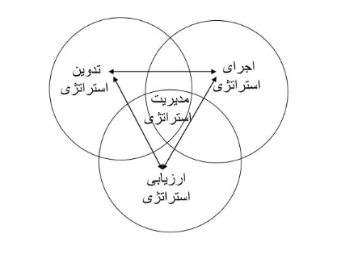

ماموریت سازمان/ موسسه / شرکت

چشم انداز سازمان/ موسسه / شرکت

بیانیه ماموریت سازمان /موسسه /شرکت

عوامل داخلی سازمان / موسسه / شرکت
رتبه 3 و4 | عوامل فرعی | عوامل اصلی | قوت‌ها
عوامل سازمان ومدیریت
عوامل بازاریابی
عوامل مالی و حسابداری
عوامل تولید وعملیات
عوامل تحقیق وتوسعه
عوامل سیستم اطلاعات مدیریت
عوامل منابع انسانی
سایر
رتبه 1 و2 | عوامل فرعی | عوامل اصلی | ضعف‌ها
عوامل سازمان ومدیریت
عوامل بازاریابی
عوامل مالی و حسابداری
عوامل تولید وعملیات
عوامل تحقیق وتوسعه
عوامل سیستم اطلاعات مدیریت
عوامل منابع انسانی
سایر

عوامل خارجی سازمان /موسسه /شرکت
رتبه 1و2 | عوامل فرعی | عوامل اصلی | تهدید‌ها
محیط اقتصادی
محیط اجتماعی- فرهنگی
محیط تکنولوژی
محیط سیاسی – قانونی
محیط جهانی (بین المللی)
مشتریان
تامین کنندگان
رقبای بالقوه
رقبای موجود
رقبای غیر مستقیم
نهاد‌های دولتی
اتحادیه‌های کارگری /تجاری
سایر
رتبه 3و4 | عوامل فرعی | عوامل اصلی | فرصت‌ها
محیط اجتماعی- فرهنگی
محیط تکنولوژی
محیط سیاسی – قانونی
محیط جهانی (بین المللی)
مشتریان
تامین کنندگان
رقبای بالقوه
رقبای موجود
رقبای غیر مستقیم
نهاد‌های دولتی
اتحادیه‌های کارگری /تجاری
سایر

SWOT
(w)ضعف‌ها | (S)قوت‌ها | عوامل خارجی  عوامل داخلی
WOاستراتژی‌های | SOاستراتژی‌های | (O)فرصت‌ها
WTاستراتژی‌های | STاستراتژی‌های | (T)تهدید‌ها

تحلیل رقبا

تجزیه و تحلیل رقبا رویکردی است که در آن رقیبان برتر سازمان خود را شناسایی می‌کنید و درباره‌ی تمام جنبه‌های کسب و کار آ‌نها، از جمله خط محصول، آمار فروش و برنامه‌های بازاریابی، تحقیق می‌کنید. هر‌چه درباره‌ی رقیبان خود بیش‌تر تحقیق کنید، درباره‌ی رفتارها و بازار هدف همسو با آن، دید بهتری پیدا می‌کنید ؛ فقط کافی است به مفهوم کلیدی مزیت رقابتی فکر کنید.
مگر می‌شود رقیب را مشخص نکنید، اما از مزیت رقابتی حرف بزنید؟
با انتخاب و تعیین رقیبان است که هویت خود را تعریف می‌کنید، یعنی مشخص می‌کنید که می‌خواهید چگونه باشید؟
به چه مواردی در رقیب خود توجه کنید؟ کدام رفتارها یا ویژگی‌هایش را بررسی کنید؟ کدام رفتارها و اقدام‌های رقیب را جدی نگیرید؟
"رقیب" باعث پیشرفت ما می‌شود پیام تبریک شرکت BENZ برای سالگرد BMW :
" ممنون بابت 100سال رقابت با ما 30 سال اول که نبودی خیلی خسته کننده بود."
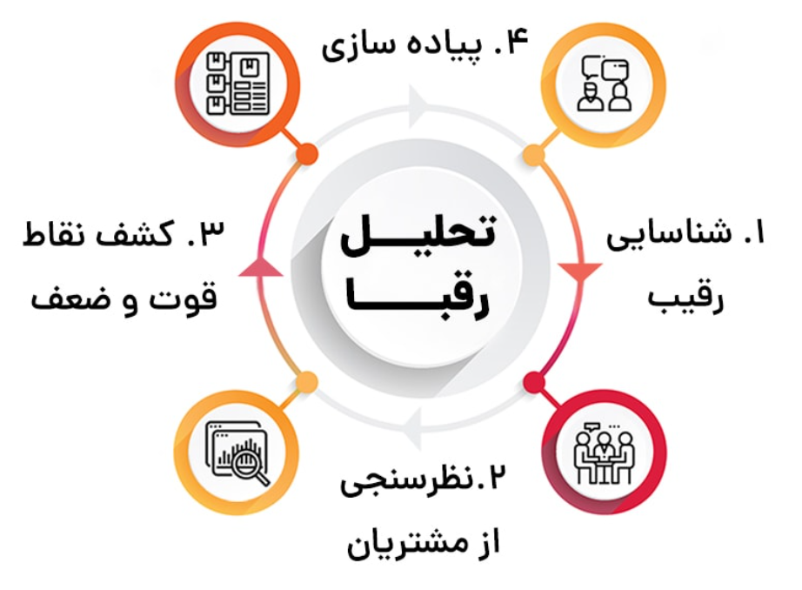

نمونه فرم تحلیل رقبا
عوامل تعیین کننده موفقیت | سازمان مبدا | رقیب 1 | رقیب 2 | رقیب 3
توان مالی
تبلیغات
جذب مشتری
موفقیت در راه خدمات
بازاریابی
نیروی انسانی متخصص
سهم بازار
امکان جذب سرمایه جدید
قیمت
کیفیت محصولات
کیفیت خدمات س از فروش
میزان وفاداری مشتریان
جمع

منابع انسانی
مدیریت منابع انسانی، از میان وظایف مختلف مدیریتی، مسئولیت کلیه فعالیت‌‌ها و خط مشی‌‌های مربوط به کارکنان سازمان را بر عهده دارد. منابع انسانی قرار است کمک کند تا سازمان، در افق زمانی بلند مدت، با کمترین هزینه، حداکثر کارایی را از کارکنان برای حرکت در راستای اهداف استراتژیک سازمان، کسب نماید.
به طور دقیق‌تر:
1-جذب همکاران جدید و آموزش همکاران،
2-شرح شغل
3-احراز شغل
4-ارزیابی عملکرد کارکنان و پاداش دادن به آنها
5-به طور خلاصه ایجاد محیطی سالم و منصفانه برای کارکنان
انجام فرایند جذب و استخدام منابع انسانی معمولا بر عهده افراد مختلفی همچون
1- مدیریت مجموعه
2-مدیر بخش منابع انسانی
3-مدیران استخدام و یا ترکیبی از این ۳ بخش خواهد بود.
معمولا مدیران منابع انسانی این فرایند را رهبری کرده و با سایر بخش‌ها و تیم‌ها برای یافتن بهترین فرد ممکن، همکاری می‌کنند.

جذب و استخدام
همانطور که می‌دانید فرایند جذب و استخدام شامل بخش‌های گوناگونی است که با توجه به موارد مختلفی مانند حوزه کاری، تخصص مورد نیاز، جایگاه و رتبه شغلی موجود در سازمان و چندین عامل دیگر تعیین می‌شود.
فراموش نکنید که هرچند انتخاب و استخدام یک فرد اشتباه، ممکن است در کوتاه‌ مدت فشار موجود را از بین ببرد، اما معمولا در طولانی‌ مدت هزینه‌‌های بسیار سنگینی بر دوش سازمان شما خواهد گذاشت.

نمونه فرم استخدام
محل الصاق  عکس |  | وضعیت متاهل : مجرد متاهل |  | نام : |  | مشخصات فردی
 |  |  |  | نام خانوادگی : |  | مشخصات فردی
 |  | وضعیت نظام وظیفه : پایان خدمت معاف نوع معافیت : |  | نام پدر: |  | مشخصات فردی
 |  |  |  | کد ملی : |  | مشخصات فردی
نشانی محل سکونت :......................................................................................................................  تلفن ثابت :............................ تلفن همراه:............................... |  |  |  | محل تولد : |  | مشخصات فردی
 |  |  |  | محل صدور : |  | مشخصات فردی
نحوه ی آشنایی با موسسه : |  |  |  |  |  | مشخصات فردی
معدل | نام مرکز آموزشی |  | رشته تحصیلی |  | مقطع تحصیلی | سوابق تحصیلی
مدت سابقه | علت قطع همکاری |  | سمت(شرح شغل) |  | نام سازمان | سوابق شغلی
آیا دارای سابقه پرداخت حق بیمه هستید؟ در صورت مثبت بودن چند سال؟
شغل مورد درخواست ؟

میزان آشنایی با زبان‌های خارجه
ضعیف | متوسط |  | خوب |  | عالی |  | نام زبان
میزان آشنایی با نرم افزار‌ها
ضعیف |  | متوسط |  | خوب |  | عالی |  | نام نرم افزار‌ها
حداقل حقوق مورد انتظار:

نحوه ی همکاری
تمایل به صورت : تمام وقت پاره وقت دور کاری
در صورت تمایل به کار پاره وقت ساعت و روز‌های همکاری را دقیقا اعلام فرمایید.
مهارت‌های شخصی :

بدینوسیله صحت کلیه اطلاعات مندرج دراین فرم را تایید و گواهی می‌نماییم.
نام و نام خانوادگی : تاریخ وامضا :
نتیجه ارزیابی مصاحبه :

مصاحبه کننده: تاریخ و امضا :

شرح شغل
شرح شغل ابزاری است که با زبان ساده نوع، ماهیت، وظایف، مسئولیت‌ها و موقعیت شغل را توضیح می‌دهد و همچنین با بیان جزئیات کار از اینکه هر فرد در موقعیت شغلی خود، چه کاری را به چه نحوی و برای دستیابی به کدام اهداف، درسازمان انجام می‌دهد، روشن می‌سازد.
شرح شغل به عنوان یک ضرورت درکار مدیران درسازمان است و براین اساس می‌توان برای بهبود بهره وری و ارزیابی عملکرد کارکنان ازآن استفاده مکرر و از تداخل وظایف کارکنان جلوگیری کرد.

فرم شرح شغل
عنوان شغل : |  |  |  | تاریخ : / /
نام متصدی شغل : |  |  |  | نام موسسه محل کار :
چه؟ کدام |  |  |  | چرا؟ | چگونه | آموزش
چه کارهایی را انجام می‌دهد | کدام اشخاص اشیا و یا امور | چند درصد از وقت | برای رسیدن به چه هدفی | با استفاده از چه روش‌ها یا وسائلی | براساس کدام آئین نامه و مقررات | نظری | عملی

احراز شغل
هر شغل به مجموعه‌ای از پیش‌نیازها نیاز دارد و باید فردی برای برعهده گرفتن این شغل انتخاب شود که تسلط کافی داشته باشد. به این شرح نیازمندی‌های هر شغل، که معمولا شامل دانش، مهارت‌، توانایی و تجربه انجام این کار است، احراز شغل گفته می‌شود.

فرم احراز شغل
مشخصات شغل | نام سازمان:
مشخصات شغل | عنوان شغل:
مشخصات شغل | جایگاه سازمانی:
تعریف شغل
شرایط احراز | مدرک تحصیلی | رشته تحصیلی |  | تجربه | توانایی‌ها و قابلیت‌های مورد نیاز |  | آموزش‌های مورد نیاز برای عملکرد مطلوب
رئوس کلی شرح وظایف
عامل | شرح
تنظیم کتتده: |  |  | تایید کننده: |  |  | تصویب کننده:

ارزیابی عملکرد
عملکرد به معنای تلاش کارکنان برای به انجام رساندن کارشان یا دستیابی به اهدافِ تعیین شده است. هر شغلی مسئولیت‌هایی را به همراه دارد که باید طبق استاندارد‌های تعریف ‌شده انجام شوند. تعیین، سنجش و نمره‌دهی استاندارد‌های عملکرد را ارزیابی عملکرد می‌‌نامند. این کار کمک می‌کند تا صلاحیت، خصوصیات، کیفیت، مهارت، ظرفیت و پتانسیل بالقوه‌ی کارکنان برای آینده مشخص شود. بر اساس ارزیابی عملکرد، بهترین کارکنان پاداش می‌گیرند تا این انگیزه‌ی پیشرفت در سایرین نیز تقویت شود.
ارزیابی عملکرد تصمیم گیری با انصاف همراه می‌کند, به عملکرد خوب از طریق پاداش و مزایا ارزش داده می‌شود و در عملکرد ضعیف کارکنان به تصمیماتی از قبیل آموزش، جابه جایی و.... می‌انجامد.
ارزیابی عملکرد بعنوان یکی از مقوله‌های مدیریت عملکرد ابزار مناسبی برای شناسایی نقاط قوت و ضعف کارکنان به توسعه منابع انسانی است در صورتی که ارزیابی عملکرد به صورت حرفه ای طراحی و اجرا شود می‌تواند بخشی از مشکلات فراوری توسعه منابع انسانی را بردارد. همچنین نقاط قوت و ضعف را تشخیص می‌دهد.

چرخه ی ارزیابی عملکرد
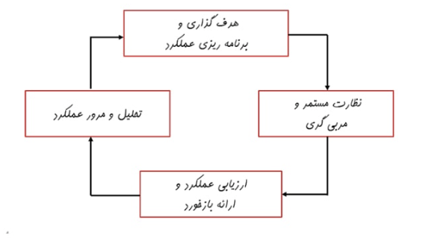

فرم شاخص های ارزیابی عملکرد
تاریخ : / /
نام و نام خانوادگی: عنوان شغل : پایه و مرتبه شغلی:
نام واحد: نام سرپرست: محل کار:
شرح وظایف | شاخص ارزیابی عملکرد | نمره ارزیابی
شرح وظایف اصلی شغل شما چیست؟
1-
2-
3-
4-
5-
6-
7-
8-
9-
10-
نمره نهایی ارزیابی

کمپین تبلیغاتی
هر تبلیغی را برای رسیدن به هدف مشخصی ساخته‌اند!
تبلیغی که می‌خواهید انجام دهید برای رسیدن به کدام هدف است ؟
اگر برای محصول یا خدمات خود قصد تبلیغ دارید باید مسیر را درست انتخاب کنید،کمپین تبلیغاتی می‌تواند در این زمینه موثر واقع شود.
کمپین تبلیغاتی مجموعه‌ای از فعالیت‌های تبلیغاتی چند جانبه است که قبل از هر چیز پیام هدف کمپین مشخص شده، مخاطب تعیین شده و با برنامه‌ریزی دقیق، بکوشد پیام مناسب در دوره زمانی مناسب با بودجه مناسب برای مخاطب مناسب ارسال شده و تعداد بیشتری از مخاطبان را برای نزدیک تر کردن ارتباط با مالک کمپین، ترغیب نماید.

فرم کمپین تبلیغاتی
2- استراتژی کمپین  نقطه‌ی هدف چه مشخصاتی دارد  مشخص کردن هدف (اهداف معقول و بازه ی زمانی مشخص)  نوشتن مسیر از نقطه ی شروع به پایان (راهکار واستراتژی مسیر) | 1-بازارسنجی  محدوده‌ی جغرافیایی  مشتری دائمی  سود  درآمد  تعیین بازار هدف  تعیین رتبه از لحاظ کیفی بین رقبا  تعدادرقبا  نوشتن نقاط قدرت و ضعف و فرصت‌ها و تهدید‌ها
4-کانال‌های توزیع تبلیغات  رسانه‌ها برای تبلیغات انتخاب شود | 3-استراتژی ارتباطی  خلق یک پیام  چگونگی ارتباط گرفتن با مشتری‌ها
6-ارزیابی کمپین  درآمد چه قدر افزایش پیدا کرده است ؟  سود چه قدر افزایش پیدا کرده است ؟ نظر سنجی از مشتریان در ارتباط با مسائلی همچون کیفیت محصولات/خدمات و راه‌های ارتباطی و نحوه ی پاسخ گویی و پشتیبانی) | 5-تخصیص بودجه  بودجه بندی برای تک تک مراحل و تخصیص بودجه‌ی کلی برای کل تبلیغات

طراحی نمای کلی فروش
مراحل | کوتاه مدت | میان مدت | بلند مدت
هدف گذاری

تدوین برنامه فروش

تیم سازی در فروش

نظارت واجرا

تحقیق و توسعه(R&D)

تحقیق‌ و توسعه یعنی پیدایش دانش جدید. در فضای کسب‌ و‌ کار، فعالیتی محسوب می‌شود که سازمان‌ها آن را به ‌منظور توسعه‌ی محصولات، فرایندها، خدمات جدید یا بهبود آن‌هایی که از قبل وجود داشته‌اند، به ‌کار می‌گیرند.
اغلب، مشاغل برای انجام این کار خطر می‌کنند، زیرا مطمئن نیستند که آیا تلاششان از لحاظ فنی امکان ‌پذیر است یا نه و یا معمولاً نمی‌دانند چگونه به اهداف خود در قالب عمل دست پیدا کنند. اما دلیل ضرورت R&D چیست؟ تحقیق‌ و توسعه کاری ضروری برای بسیاری از کسب ‌وکارها ست. عرضه‌ی محصولات یا خدمات جدید و بهبود و اصلاح آن‌چه که موجود است، راهی برای یک بیزینس است تا در رقابت باقی بماند و سود کسب کند.

